Муниципальное бюджетное общеобразовательное учреждение

«Кестымская средняя общеобразовательная школа»

Проект на тему

**«Перископ»**

Выполнил ученик 7 класса:

Касимов Александр

Руководитель: учитель физики

Касимова Д.М.

Кестым, 2020

Содержание

|  |  |
| --- | --- |
| 1. Введение …………………………………………………………… | 3 |
| 1. История создания перископа……………………………………… | 4 |
| 1. Зконы распространения света…………………………………….. | 7 |
| 1. Устройство перископа……………………………………………... | 8 |
| 1. Инстркукция к созданию перископа……………………………… | 8 |
| 1. Заключение…………………………………………………………. | 9 |
| 1. Литература………………………………………………………….. | 10 |

1. **Введение**

Когда мне предложили выбрать тему для проектной работы, я остановил свой выбор на теме «Перископ». Это интересный оптический прибор, с помощью которого можно проводить незаметные наблюдения, сделать невидимое видимым.

**Актуальность** обусловлена тем, что в этом году страна будет праздновать 75-летие победы Великой Отечественной Войне, где использовался перископ в военной технике: на подводных лодках, в танках, для визуального  наблюдения  за противником.

**Цель проекта:** собрать действующую модель перископа.

**Задачи:**

1. Познакомиться с историей создания перископа.
2. Изучить закон прямолинейного распространения света, закон отражения света.
3. Изучить принцип действия перископа.
4. Применить знания, полученные при выполнении данной работы на практике­­­­­­.

**Практическая значимость:**

Сконструированный перископ можно использовать на уроках физики при изучении темы «Отражение света».

1. **История создания перископа**

# Перископ — [оптический прибор](http://traditio-ru.org/wiki/%D0%9E%D0%BF%D1%82%D0%B8%D1%87%D0%B5%D1%81%D0%BA%D0%B8%D0%B9_%D0%BF%D1%80%D0%B8%D0%B1%D0%BE%D1%80) для скрытного [наблюдения](http://traditio-ru.org/wiki/%D0%9D%D0%B0%D0%B1%D0%BB%D1%8E%D0%B4%D0%B5%D0%BD%D0%B8%D0%B5), используется преимущественно в [военных](http://traditio-ru.org/wiki/%D0%92%D0%BE%D0%B9%D0%BD%D0%B0) условиях, а также для улучшения обзора из мест, куда доступ наблюдателя физически затруднён или опасен.

Перископ для подводной лодки необходим в такой же мере, как человеку глаза. С помощью перископа командир ведёт из погружённой лодки наблюдение за обстановкой на поверхности моря. Определяет направление на цель, расстояние до цели, момент торпедного залпа.

Прототип перископа изобрёл в ***1430***-х годах первый типограф Европы немецкий изобретатель ***Иоганн Гутенберг***.  Его устройство позволяло паломникам смотреть поверх голов в толпе на религиозном фестивале в Аахене (Германия).

Устройство глаз гиппопотама подсказало идею создания перископов на подводных лодках.

Уши и глаза гиппопотама расположены на самом верху черепа. Так ему удобнее осматривать и "обнюхивать" окрестности. При виде опасных объектов - льва или человека - он мгновенно исчезает.

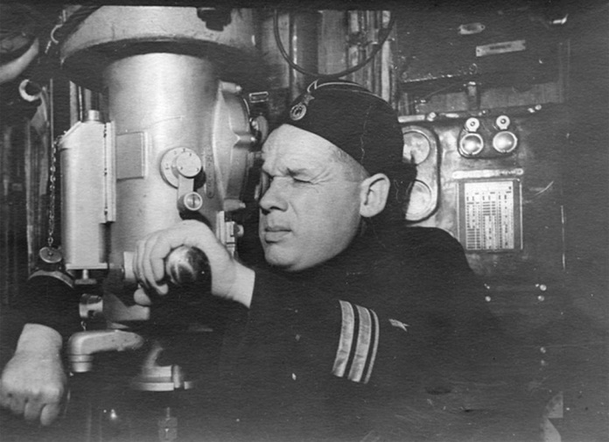В ***1644г***. французский монах ***Марен Мерсенн*** изложил в письменном виде идею применения специального оптического прибора для рассматривания предметов, находящихся на поверхности неподалёку от погружённой в воде субмарины.

***Ян Гевелий***  в ***1647*** г. впервые предложил использовать перископ для военных целей.

В ***1798г***. французский изобретатель ***Мартнер*** представил властям свой проект подводной лодки с идеей перископа. Мартнер предлагал использовать для рассмотрения предметов на поверхности моря длинную трубку, верхний конец которой всегда оставался бы выше уровня воды. Внутри следовало поместить оптический прибор, включающий зеркала и окуляр.

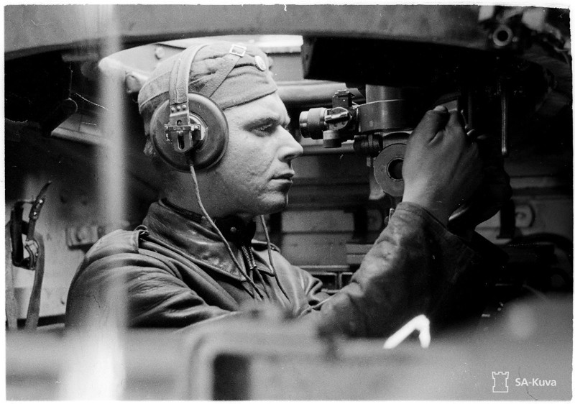В ***1834***г. русский генерал ***Карл Шильде***  установил на своей подводной лодке простейший зеркальный перископ. Он состоял из короткой медной трубы, в каждом конце которой находились металлические зеркала, расположенные под углом 45 градусов по отношению к горизонту. Изобретение перископа Шильдером держалось в строгом секрете.

Французский ученый ***Ипполит Мария-Дэви*** в ***1854*** году заново изобрёл зеркальный перископ, состоящий из трубы и двух развернутых под углом 45° зеркал.

Работоспособный призматический перископ для подводной лодки был впервые реализован в США во время гражданской войны ***1861-1865*** гг., американцем ***Томасом Х. Доути***.

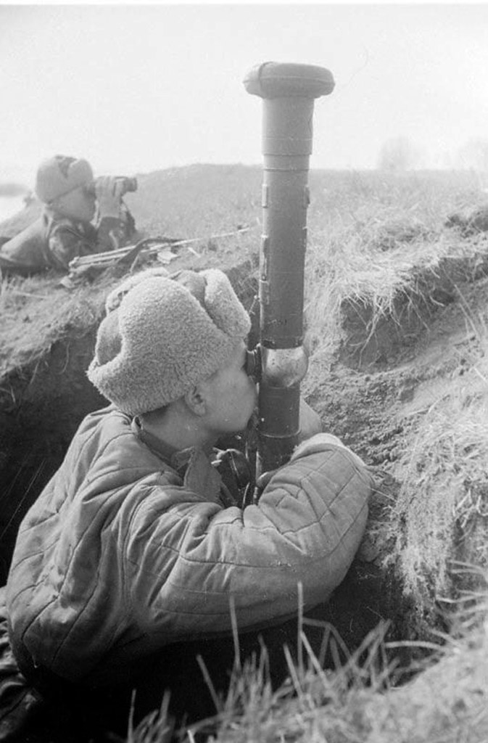В ***1872***г. инженер бельгийской армии ***Доденар*** создал более совершенный призматический перископ, установив его на примитивной подводной лодке.

В ***1886г***. французы ***М.Гарнье и Г. Ромацотти*** изобрели оптический перископ с двояковыпуклыми линзами, что улучшило чёткость изображения.

В годы Первой мировой войны солдаты иногда использовали перископы прикреплённые к стволам ружей поскольку данный способ позволял стрелку находиться в траншее и в то же время вести огонь, не подвергая себя опасности быть поражённым огнём противника.

В годы Второй мировой войны перископы использовались так же и на танках с целью сделать более безопасным обзор для водителя или наводчика. На подводных лодках перископы использовались для наблюдения обстановки над поверхностью моря.

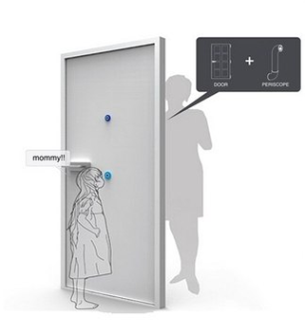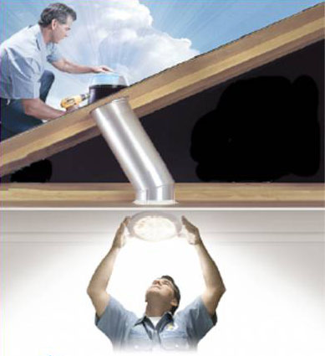Перископ используют и в наше время: в военной технике, на подводных лодках, в работе полицейских, в автомобилях, для обзора входной двери, для освещения помещения естественным светом, для просматривания помещений, в которые нельзя заходить, для обзора труднодоступных мест, для игры в зарницу.

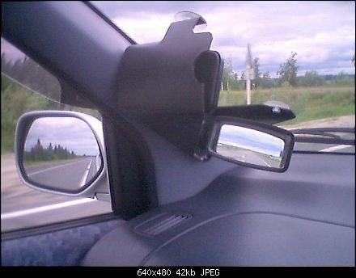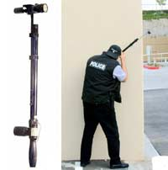

1. **Законы распространения света**

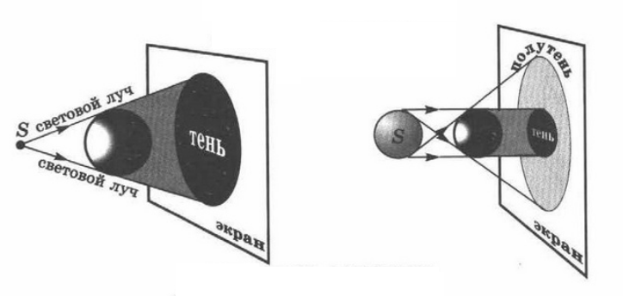**Закон прямолинейного распространения света:**  в однородной среде свет распространяется прямолинейно. Однородная среда — это среда, состоящая из одного и того же вещества, например, воздух, вода, стекло, масло и пр. Наблюдать прямолинейное распространение света можно в затемненной комнате, в которую через небольшое отверстие проникает луч света. Экспериментальным подтверждением закона прямолинейного распространения света является образование тени и образование полутени.

**Закон отражение света.** Когда световые волны достигают границы раздела двух сред, направление их распространения изменяется. Если они остаются в той же среде, то происходит **отражение**света.

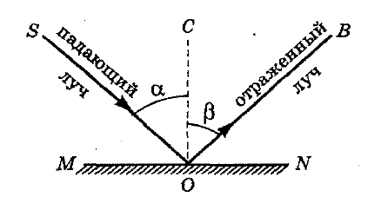1. Лучи — падающий и отражённый, а также перпендикуляр к отражающей поверхности, проведённый в точку падения, лежат в одной плоскости.

2. Угол отражения равен углу падения (∠α=∠β)

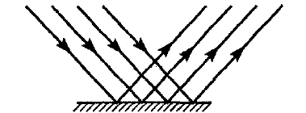Виды отражения света: зеркальное отражение, рассеянное отражение

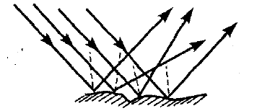

1. **Устройство перископа**

# Описание: 43Простейший перископ представляет собой вытянутую оптическую систему для наблюдения, заключенная в длинную трубу, по концам которой под углом 45о к оси трубы расположены зеркала, дважды преломляющие световой луч под прямым углом и смещающие его. Схема простейшего перископа изображена на рисунке.

# Свет на верхнее плоское зеркало падает под углом 45° и по закону отражения света, отражается также под углом 45°. Затем луч света попадает на нижнее зеркало и отражается от него, попадает в глаз наблюдателю.

# При прохождении луча света по перископу дважды меняется его направление. Таким образом, изображение появляется на более низком уровне, чем тот, на котором находится предмет.

1. **Инструкция к созданию перископа**

Итак, нам понадобится: картонная коробка, два зеркала размером 8,5 см х 6,5 см, горячие гвозди;

Зная размеры зеркала, рассчитал размеры выкройки для перископа, начертил её на картоне. Так как картон твёрдый, чтобы легче было его сгибать, надрезал места сгибов и линии, по которым нужно вырезать выкройку, ножичком, приклеил зеркала и собрал перископ. Главное, чтобы зеркала были направлены под углом 45 градусов к трубе и навстречу друг другу. Склеил по схеме картон и установил зеркала. Перископ готов!

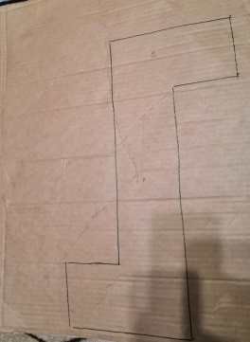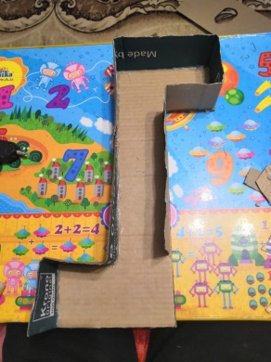

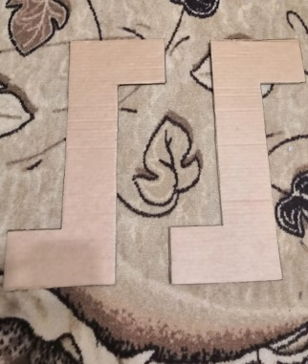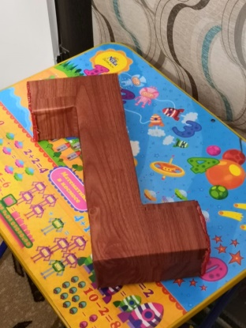

1. **Заключение**

Очень интересно было делать самому прибор и увидеть его в действии.

Из данной работы я сделал следующие выводы.

1. В результате работы изучено устройство и принцип работы перископа.
2. Изучен закон отражения света от отражающей поверхности
3. Изготовлена действующая модель перископа.
4. Изготовленный прибор может найти практическое применение:

- будет демонстрироваться на уроках физики при объяснении темы «Отражение света». Думаю, восьмиклассникам будет интересно увидеть самодельный прибор в работе. И, может быть, это подвигнет их на создание своих физических приборов;

- для игры в зарницу с моим младшим братом.

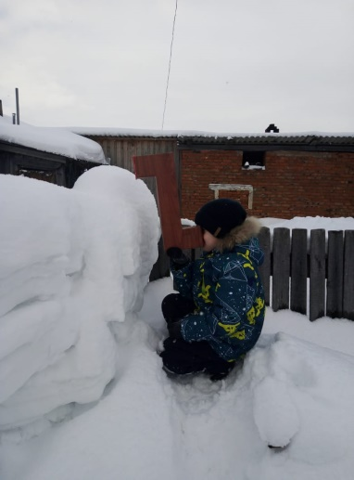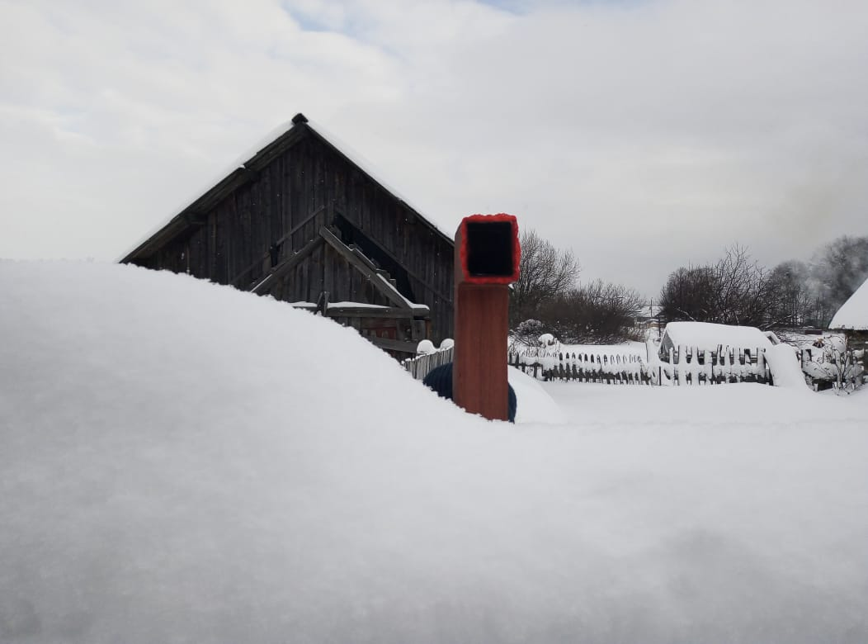

1. **Литература**
2. Перышкин А.В. Физика. 8 кл.: учебник / А.В. Перышкин. – 2-е изд., - М.: Дрофа, 2018. – 237 с.
3. <https://ru.wikipedia.org/wiki/>
4. <https://fb.ru/article/444250/periskop>